|  |  |
| --- | --- |
| **DOCUMENT SOLUTION QUALITY ASSURANCE**  Finnet – finpay.id/merchant (Tools Monitoring Transaksi QRIS TemanBus) - RETEST |  |

|  |  |
| --- | --- |
| **Environment** | **DEVELOPMENT** |
| **Nomor** | **112/DEV/DFD/SQA/FIN/VII/2024** |
| **Biller** | **FINNET** |
| **Mitra** | **Finpay.id/merchant** |
| **Tanggal** | **17 Juli 2024** |
| **Place** | **Online** |
| **Milestone Project** | **03-777777-24-013 - Enhancement finpay.id/merchant untuk Tools Monitoring Transaksi QRIS TemanBus** |
| **Link Oppro** | <https://project.finnet.co.id/projects/enhancement-finpay-id-merchant-untuk-tools-monitoring-transaksi-qris-temanbus/work_packages> |

|  |  |  |  |  |  |
| --- | --- | --- | --- | --- | --- |
| **No** | **Version** | **Date** | **Content Changes** | **Create By** | **Review By** |
| 1 | V.0 | 16 Januari 2024 | Dokumen hasil testing SQA web finpay.id/merchant   * Submenu Monitoring BI Fast | OKTA | TK |
| 2 | V.1 | 15 Mei 2024 | Dokumen hasil testing SQA web finpay.id/merchant :  Remittance :   * Report remit   Transfer Bank :   * Monitoring BI Fast * Monitoring Online Transfer | FEBY | TK |
| 3 | V2 | 21 Mei 2024 | Dokumen hasil testing SQA web finpay.id/merchant :  Transaction :   * Monitoring Transaction QRIS, penambahan kolom dan search RRN ID | OKTA | TK |
| 4 | V3 | 13 Juni 2024 | Dokumen hasil testing SQA web finpay.id/merchant :  Transaction :   * Tools Monitoring Transaksi QRIS TemanBus | OKTA | TK |
| 5 | V4 | 17 Juli 2024 | Dokumen hasil testing SQA web finpay.id/merchant :  Transaction :  Tools Monitoring Transaksi QRIS TemanBus | OKTA | TK |

Contents

1. Pendahuluan 3

2. TOPOLOGI APLIKASI 3

3. Test Result 4

3.1 Scenario Test 4

3.2 Detail Test 5

3.2.1. Tools Ops/QRIS Monitoring Temanbus 5

3.3 Summary Test 5

3.3.1 Tools Ops/QRIS Monitoring Temanbus 5

3.3.2 Tools Ops/QRIS Monitoring Temanbus 5

3.3.3 Tools Ops/QRIS Monitoring Temanbus - Log 5

4. Rekomendasi 6

5. Note 6

5.1. finpay.id/merchant 6

5.2. finpay.id/merchant 6

5.3. finpay.id/merchant 6

5.4. finpay.id/merchant 6

# Pendahuluan

Pada tanggal 17 Juli 2024 telah dilakukan re-test development web finpay.id/merchant pada Menu Tools Ops/QRIS Monitoring Temanbus.

Hasil uji coba ini digunakan untuk melengkapi syarat untuk proses Quality Assurance serta dapat dipakai sebagai dasar untuk menyatakan bahwa proses QA telah dapat berfungsi dengan baik

Proses QA ini bersifat end to end testing dan bertujuan untuk memastikan bahwa seluruh komponen terkait bekerja sesuai dengan rancangan, serta seluruh keluaran tepat dan akurat.

Prosedur pelaksanaan proses QA terhadap aplikasi adalah sebagai berikut:

* Melakukan setiap langkah uji coba yang tercantum pada scenario test.
* Bila hasil uji coba pada suatu langkah tidak seperti yang diharapkan, atau bila diperlukan suatu catatan tambahan atau klarifikasi terhadap proses, harap tuliskan komentar lengkap pada langkah uji coba tersebut. (Harap jangan mencantumkan paraf dan tanggal untuk langkah uji coba yang tidak berhasil).

# TOPOLOGI APLIKASI

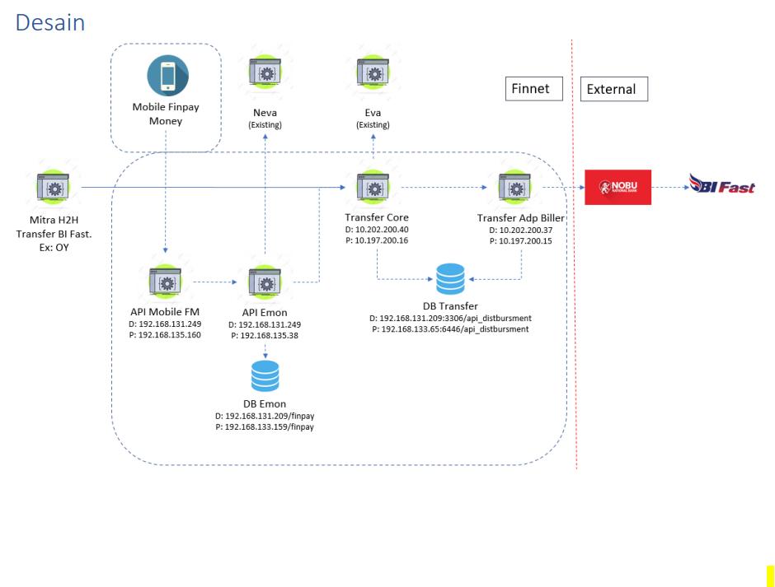

# Test Result

## Scenario Test

|  |  |  |  |  |  |  |  |  |  |  |  |  |  |  |  |  |  |
| --- | --- | --- | --- | --- | --- | --- | --- | --- | --- | --- | --- | --- | --- | --- | --- | --- | --- |
| **No** | **USE CASES - SCENARIO** | **TYPE** | | **TEST DATA** | | **EXPECTED RESULT** | | **ACTUAL RESULT** | | **Status  (Tested / Not Tested)** | | **Test Result  (OK/NOK)** | | **DEVICE** | | | **Risiko** |
| **Tools Ops_Qris Monitoring Teman Bus** | | | | | | | | | | | | | | | | | | |
| 1 | Klik menu dan sub menu Tools Ops_Qris Monitoring Teman Bus | | Positive | |  | | Dapat menampilkan menu Tools Ops_Qris Monitoring Teman Bus | | Tampil menu Tools Ops_Qris Monitoring Teman Bus | | Tested | | OK | | Web | High | | |
| 2 | Filter date dengan valid input | | Positive | | Tanggal Awal : 01-07-2024 Tanggal Akhir : 17-07-2024 | | Manempilkan success messages | | Tampil success messages | | Tested | | OK | | Web | High | | |
| 3 | Tanggal Awal lebih besar dari Tanggal Akhir | | Negative | | Tanggal Awal : 10-06-2024 Tanggal Akhir : 01-06-2024 | | Menampilkan pop up messages RC 02 | | Tampil pop up messages RC 02 | | Tested | | OK | | Web | High | | |
| 4 | Salah satu tanggal kosong | | Negative | | Tanggal Awal : 10-06-2024 Tanggal Akhir : | | Menampilkan pop up messages Error 500 | | Tampil pop up messages Error 500 | | Tested | | OK | | Web | High | | |
| 5 | Filter date today | | Positive | | Tanggal Awal : 13-06-2024 Tanggal Akhir : 13-06-2024 | | Manempilkan success messages | | Tampil success messages | | Tested | | OK | | Web | High | | |
| 6 | Filter date This month | | Positive | | Tanggal Awal : 01-06-2024 Tanggal Akhir : 13-06-2024 | | Manempilkan success messages | | Tampil success messages | | Tested | | OK | | Web | High | | |
| 7 | Filter date Last month | | Positive | | Tanggal Awal : 01-05-2024 Tanggal Akhir : 31-05-2024 | | Manempilkan success messages | | Tampil success messages | | Tested | | OK | | Web | High | | |

## Detail Test

### Tools Ops/QRIS Monitoring Temanbus

* Report : <https://project.finnet.co.id/documents/4088>

## Summary Test

### Tools Ops/QRIS Monitoring Temanbus

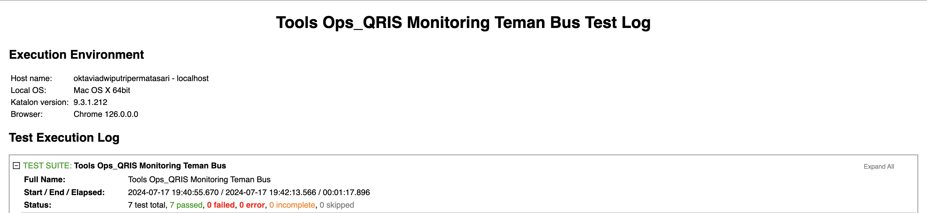

### Tools Ops/QRIS Monitoring Temanbus

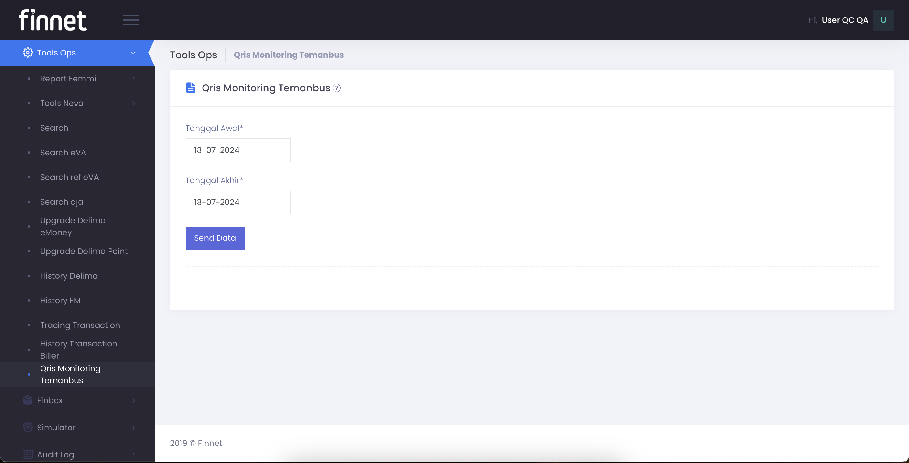

### Tools Ops/QRIS Monitoring Temanbus - Log

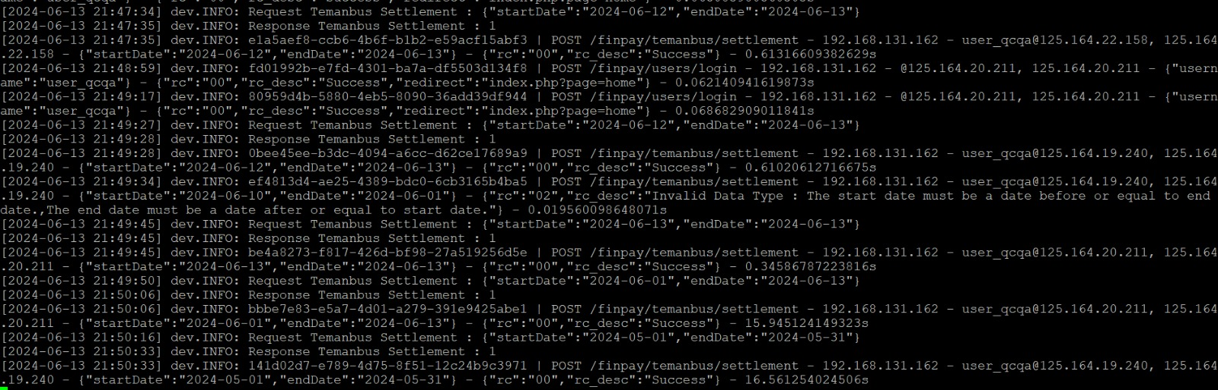

# Rekomendasi

Berdasarkan hasil testing diatas, telah dilakukan ujicoba development dengan skenario test diatas dengan status OK, dan system dapat diproses deploy production

# Note

## finpay.id/merchant

* url : https://sandbox.finpay.id/merchant/
* user : user_qcqa; password : Finnet123

## finpay.id/merchant

* url : <https://sandbox.finpay.id/merchant/>
* user : user_test; password : Finnet123
* Menu Remittanse Submenu Report Remit dan menu Transfer Bank: Monitoring Online Transfer dan Monitoring BI Fast, penambahan pada kolom status dengan pilihan “All”
* Menampilkan data transaksi 6 bulan terakhir dari hari H dan pembatasan range pengambilan data maksimal 31 hari
* Menu Transaction : Transaction -> Monitoring Transaction QRIS

## finpay.id/merchant

* url : <https://sandbox.finpay.id/merchant/>
* user : user_qcqa; password : Finnet123
* penambahan kolom RRN ID dan search berdasarkan RRN ID pada menu Transaction dan submenu Monitoring Transaksi QRIS berlaku untuk QRIS Static dan Dinamic
* Panjang RRN ID 12 digit

## finpay.id/merchant

* url : <https://sandbox.finpay.id/merchant/>
* user : user_qcqa; password : Finnet123
* Menu Tools Ops Submenu QRIS Monitoring Temanbus, submit data by date
* Menu Tools Ops : Tools Ops -> QRIS Monitoring Temanbus
* Log : IP 192.168.131.163 path : /var/log/dashapi/dashapi-2024-06-13.log

|  |  |  |
| --- | --- | --- |
| **Jakarta, 17 Juli 2024** | | |
| Create by | Review by | Approve by |
|  |  |  |
| Oktavia Dwi Putri Permatasari | Tiva Kusumawati | Maryono |